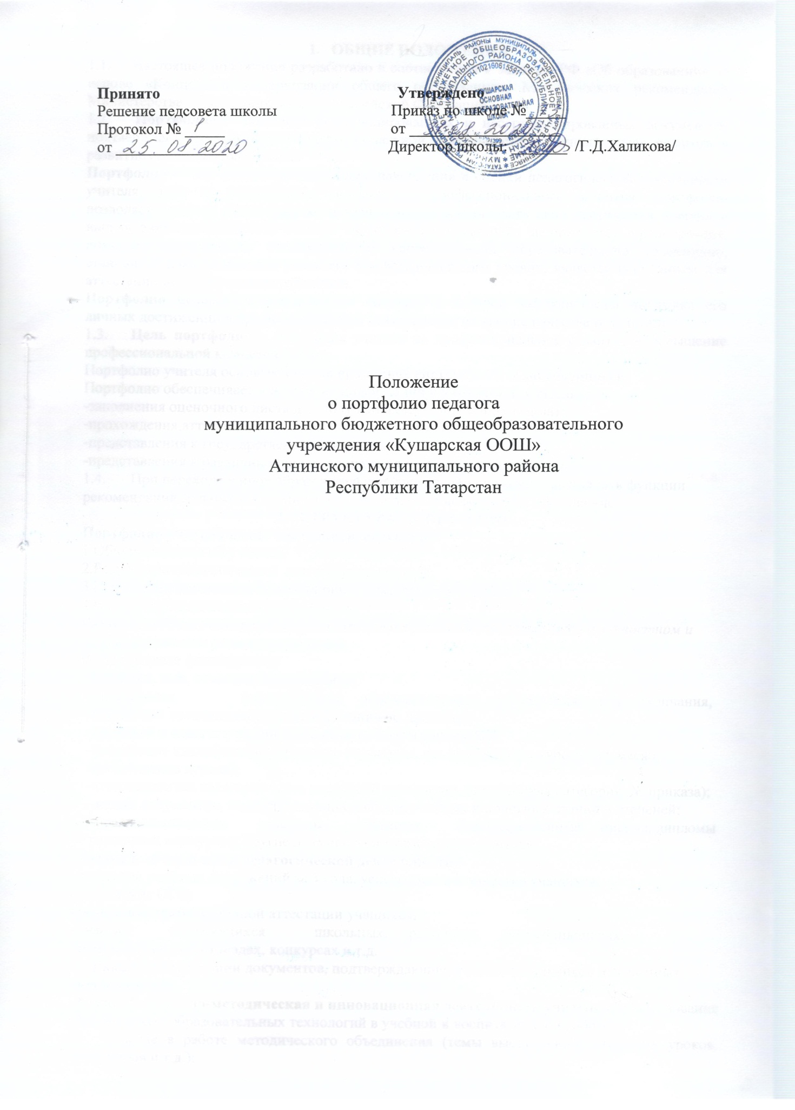

ОБЩИЕ ПОЛОЖЕНИЯ
  - Настоящее положение разработано в соответствии с Законом РФ «Об образовании» на основе «Концепции модернизации общего образования», Методических рекомендаций Министерства образования и науки Российской Федерации.
  - Портфолио – комплект сертифицированных и несертифицированных документов, подтверждающих результаты профессиональной деятельности и личный вклад педагога в развитие системы образования.
Портфолио — это способ фиксирования, накопления и оценки педагогической деятельности учителя, один из современных методов его профессионального развития. Портфолио позволяет педагогу более широко и разнообразно презентовать свои достижения, умения и направления деятельности, выходя за рамки специальности и предметов преподавания, помогает планировать, отслеживать и корректировать образовательную траекторию, становится доказательством роста его профессионального уровня, является основанием для аттестации педагогического работника.
Портфолио педагога-индивидуальная «папка», в которой зафиксирована динамика его личных достижений в профессиональной деятельности на уровне качества результата.
  - Цель портфолио – мотивация учителя на профессиональное развитие и повышение профессиональной компетентности.
Портфолио учителя основывается на принципах системности и достоверности.
Портфолио обеспечивает накопление информации необходимой учителю для:
-заполнения оценочного листа для получения стимулирующих выплат;
-прохождения аттестации;
-представления к государственным наградам;
-представления к различным видам поощрения по итогам учебного года.
  - При переходе в иное образовательное учреждение оно может выполнять функции рекомендаций (рекомендательного письма) или сопровождающих материалов.

СТРУКТУРА ПОРТФОЛИО
Портфолио учителя имеет следующую структуру:
1.Общие сведения об учителе.
2.Результаты педагогической деятельности учителя.
3.Научно-методическая и инновационная деятельность учителя.
4.Внеурочная деятельность по предмету.
Раздел 1. «Общие сведения об учителе» (этот раздел позволяет судить о личностном и профессиональном развитии педагога).
В этом разделе фиксируются:
-фамилия, имя, отчество, год рождения;
-образование (наименование образовательного учреждения, год окончания, полученная специальность и квалификация по диплому);
-трудовой и педагогический стаж, стаж работы в данном ОУ;
-повышение квалификации (название структуры, где прослушаны курсы, год, месяц, проблематика курсов);
-аттестационная категория (дата последней аттестации, присвоенная категория, № приказа);
-копии документов, подтверждающих наличие учебных и почетных званий и степеней; -правительственные награды, грамоты, благодарственные письма, дипломы различных конкурсов, другие документы по усмотрению учителя.

Раздел 2. «Результаты педагогической деятельности»
- динамика учебных достижений за 3 года, успеваемость и качество учащихся;
- результаты ОГЭ;
- результаты промежуточной аттестации учащихся;
- участие обучающихся школьных, районных, республиканских, всероссийских олимпиадах, конкурсах и.т.д.
Вкладываются: копии документов, подтверждающие участие школьников в названных мероприятиях.
Раздел 3. «Научно-методическая и инновационная деятельность учителя» (использование современных образовательных технологий в учебной и воспитательной работе).
- участие в работе методического объединения (темы выступлений, открытых уроков, семинаров и т.д.);
-участие в профессиональных и творческих педагогических конкурсах;
-участие в методических и предметных неделях;
-организация и проведение семинаров, «круглых столов», мастер-классов, совещаний, открытых уроков и т.п.;
-проведение научных исследований;
-разработка авторских программ (наличие рецензии), научно-методических материалов;
-выступления на научно-практических конференциях;
-тематика печатных работ (название статьи, печатного издания, год публикации);
-наставничество (формы работы, результативность);
-другие документы (по усмотрению учителя).

Раздел 4. Внеурочная деятельность по предмету.
-достижения учащихся в олимпиадах, конкурсах, соревнованиях, интеллектуальных марафонах различного уровня (списки победителей и призеров с указанием названия конкурса);
- достижения учащихся в различных творческих и исследовательских конкурсах (список победителей);
-другие документы.

3. Дополнительные материалы.
-сертификаты
-свидетельства
-грамоты
-дипломы
-отзывы
-рецензии
-копии публикаций, методических разработок наиболее значимых мероприятий, уроков и т.д. (по усмотрению учителя).

4. Деятельность учителя по созданию портфолио.
4.1.Портфолио учителя оформляется в папке-накопителе.
4.2.Состав портфолио зависит от конкретных задач, которые ставит перед собой учитель.
5.Оценка портфолио
5.1.Портфолио оценивается администрацией образовательного учреждения
5.2.Портфолио учителя служит основанием для участия в различных конкурсах, для аттестации на квалификационную категорию, для распределения стимулирующей части оплаты труда.

